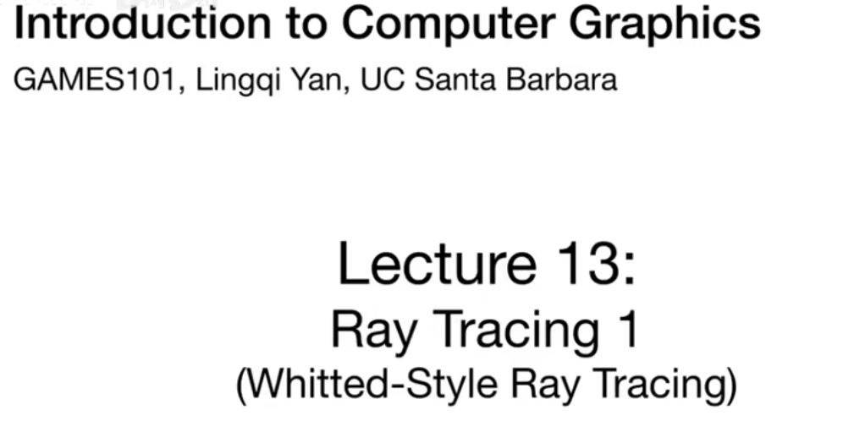
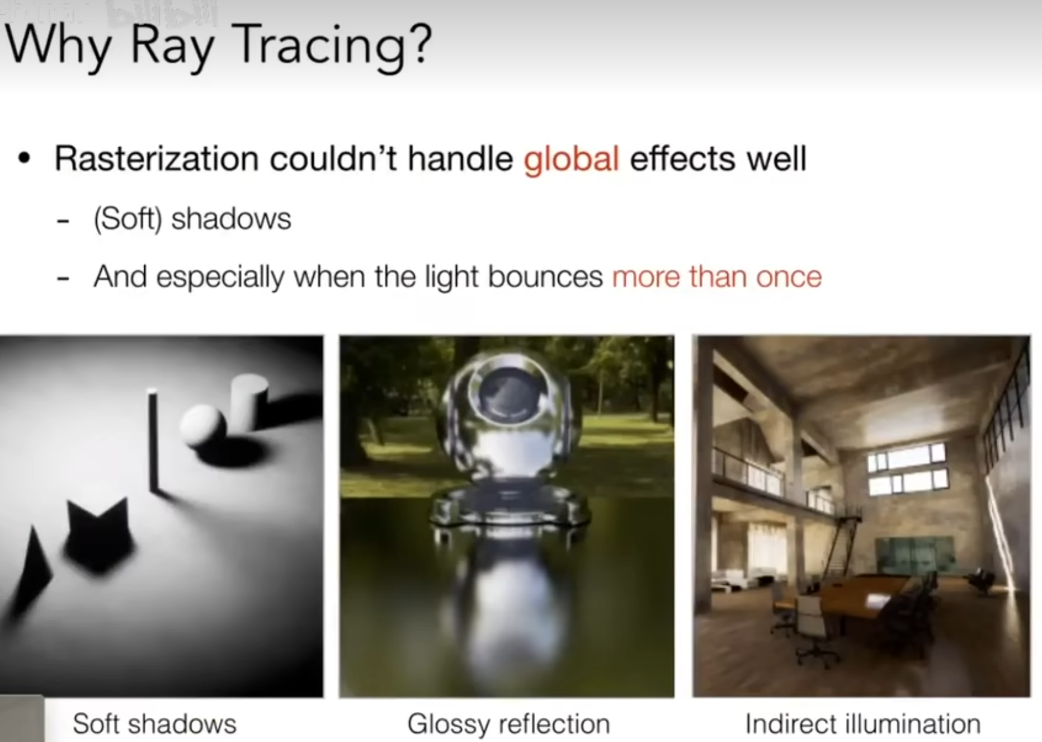
光栅化不好表示全局的效果
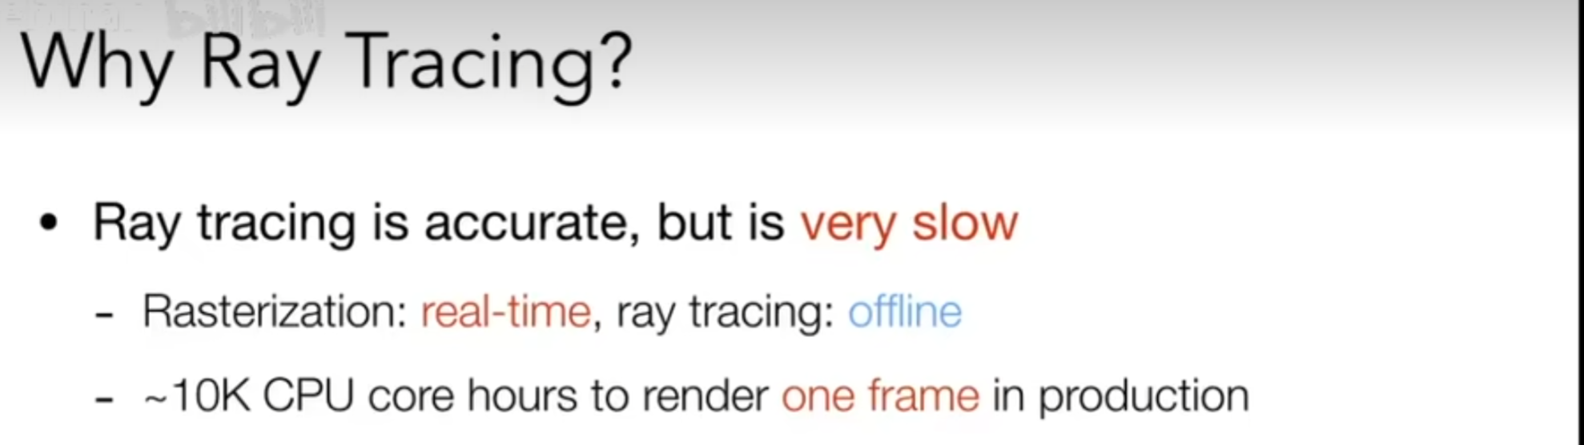
但光线追踪很慢

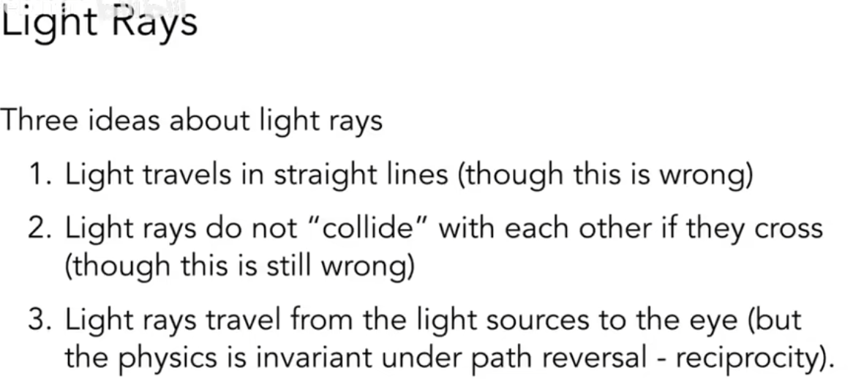
光线：1.沿直线传播
2 .光线和光线之间不会发生碰撞
- 光线从光源出发到达眼睛

Reciprocity：光路可逆性（当你凝视深渊的时候，深渊也在凝视你）
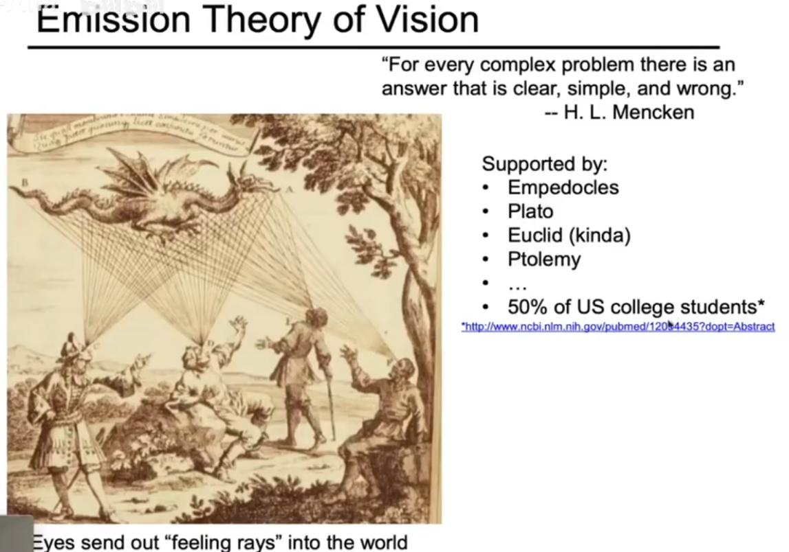

光线投射
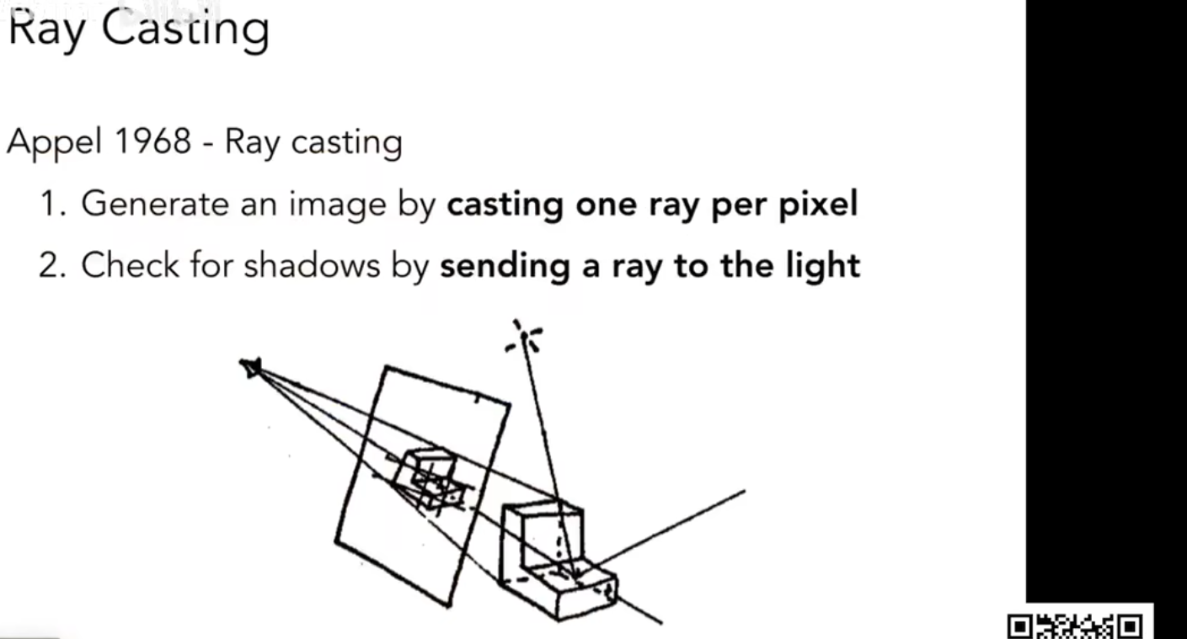
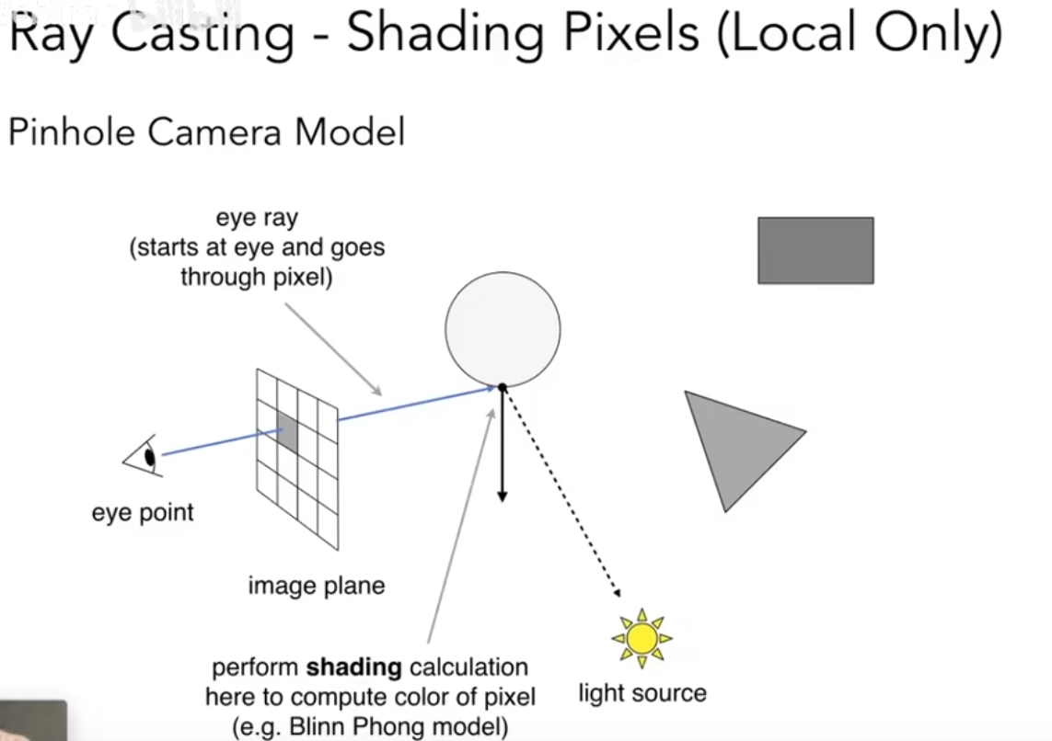
眼睛处发出射线，经过平面某个像素后打到某个点，再将该点与光源相连得到光线，根据这两条线计算颜色写回像素（只进行了一次反射）

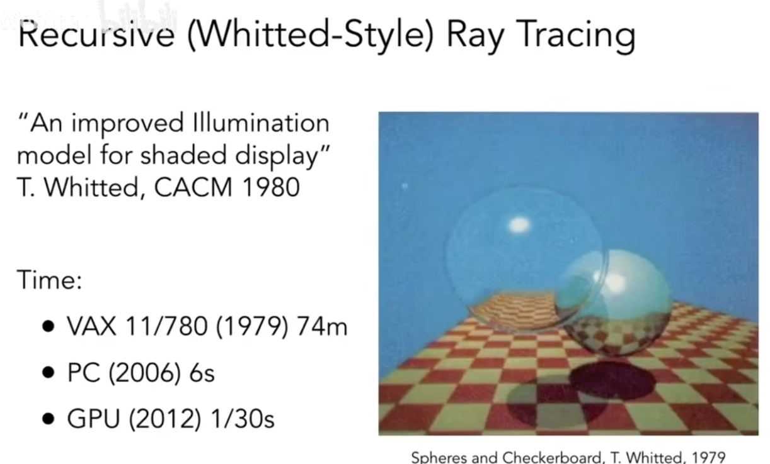
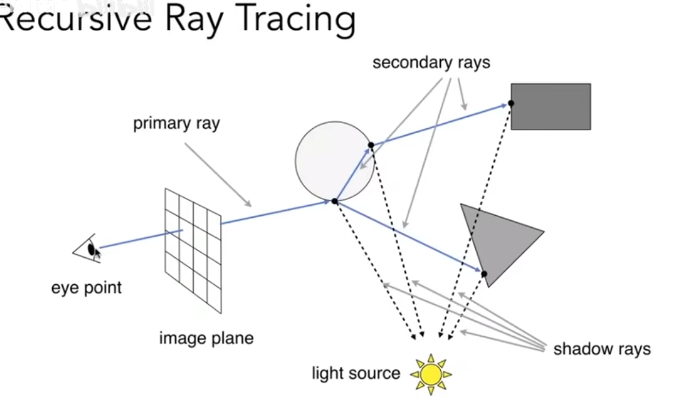
计算各个点着色，最终将各个颜色相加写入像素

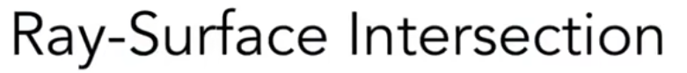
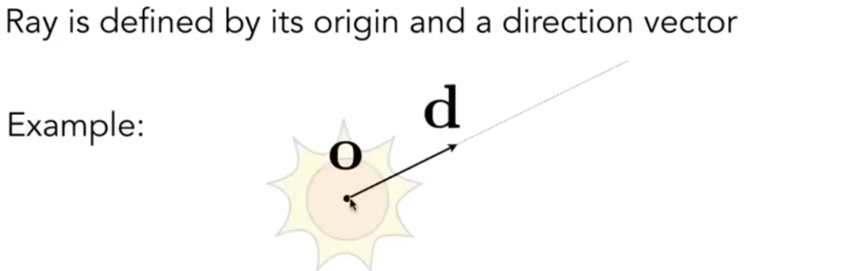光线是一条射线
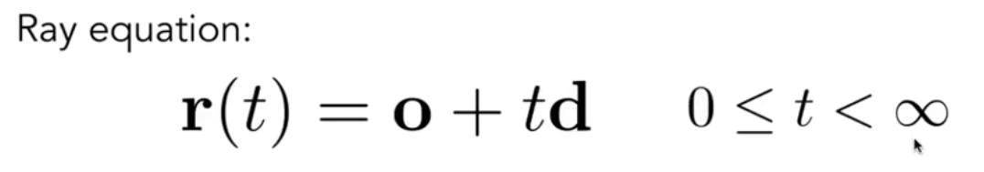
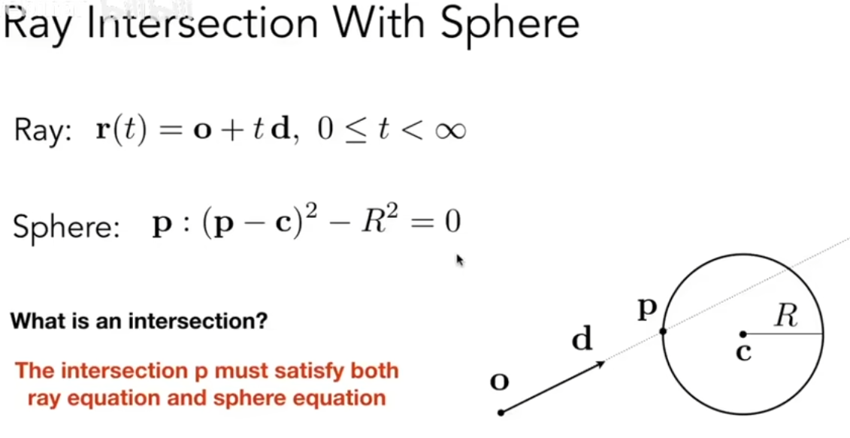光线怎么对球求交点
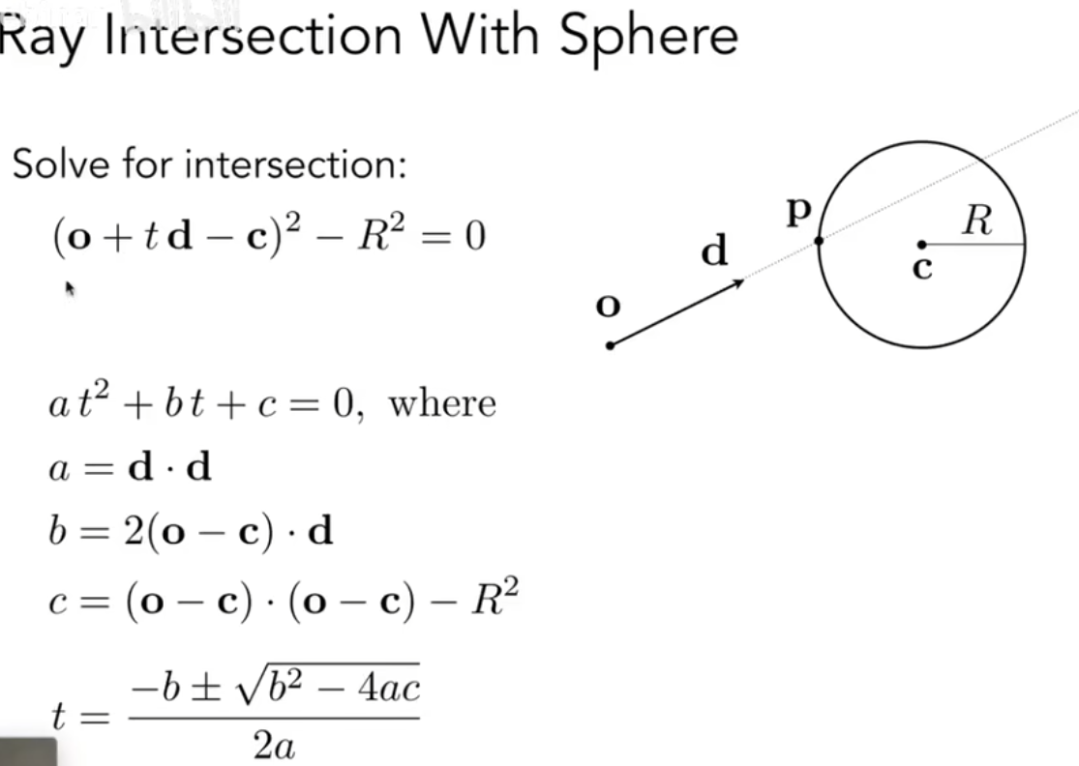t要大于0，要是实数
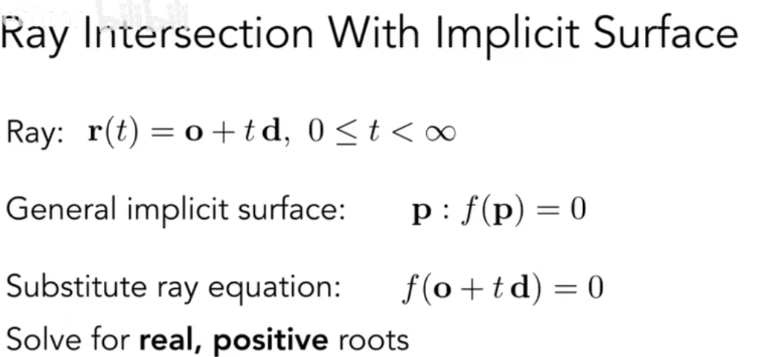
推广：解得t要满足大于0的实数
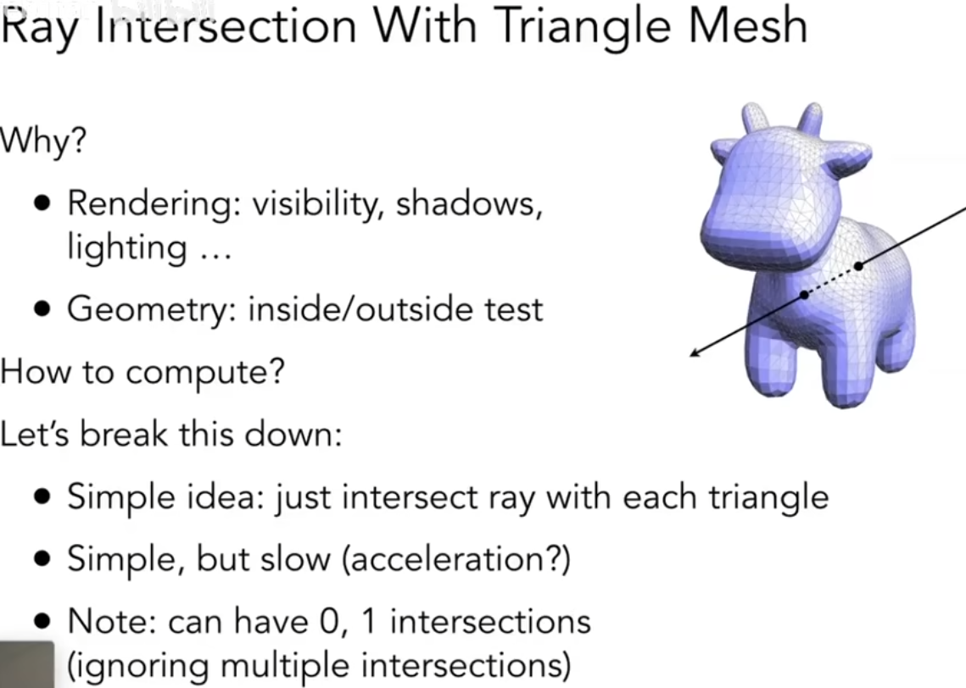
显示表示需要判断光线经不经过三角形内部

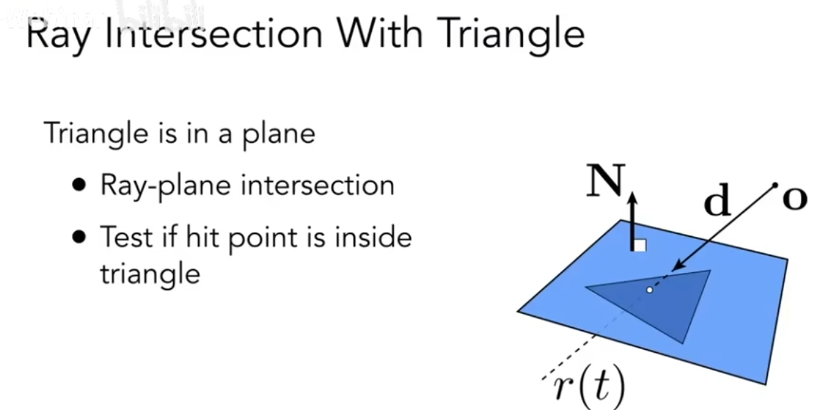
判断光线经过平面的点在不在三角形内部
表示平面：平面的法线和平面上一个点就可以表示一个平面
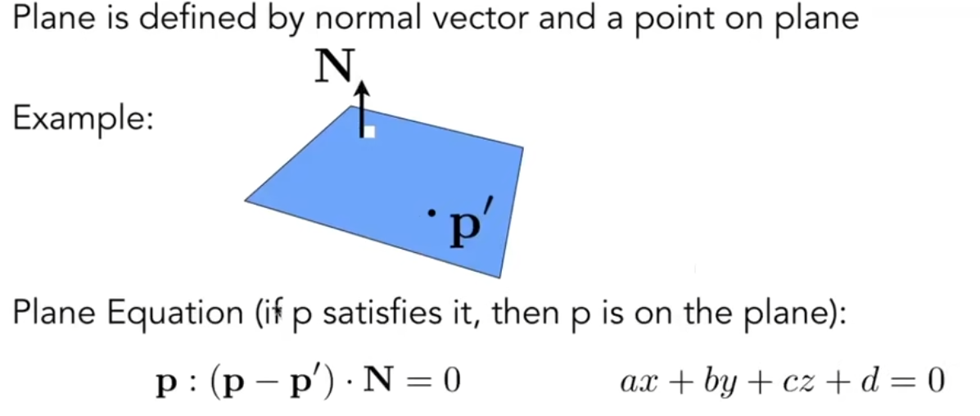
求得t
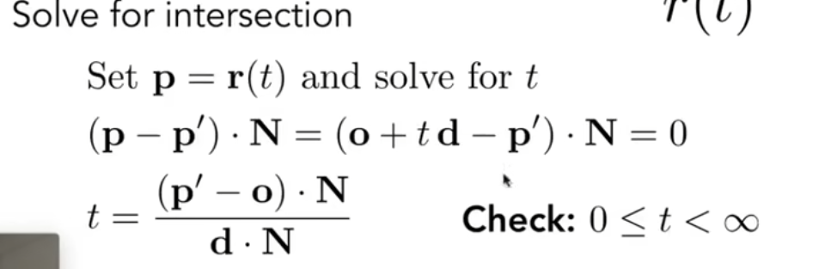

MT算法
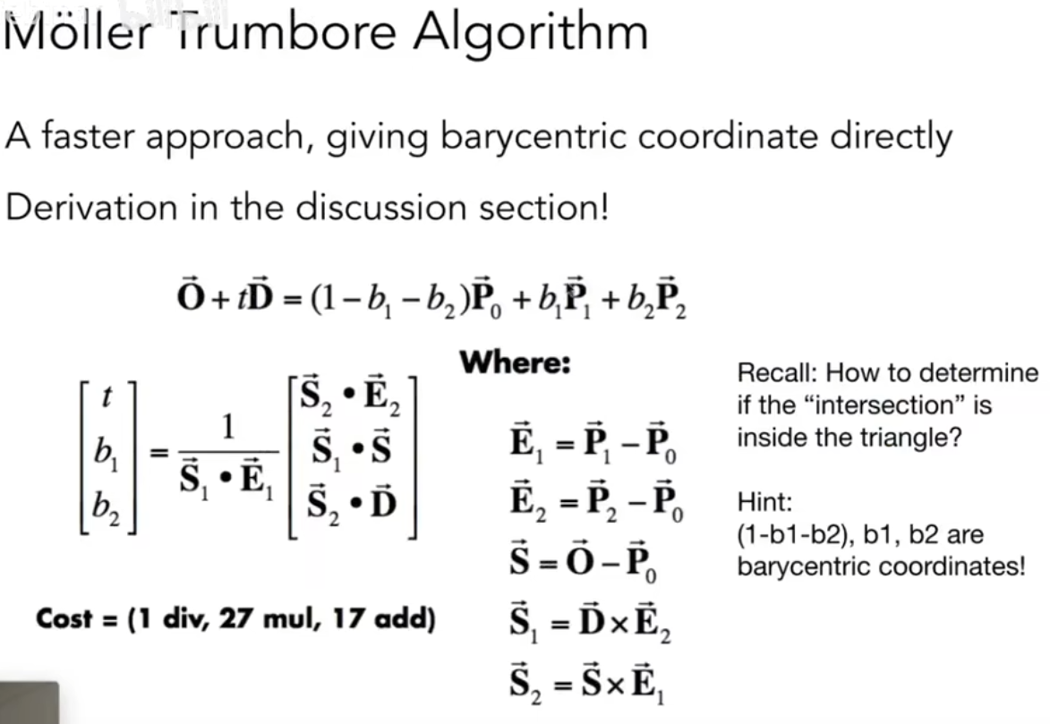
解出b1和b2，t大于0且b1，b2和1-b1-b2都大于0则在三角形内
（每个像素都要遍历所有三角形）
加快三角形求交
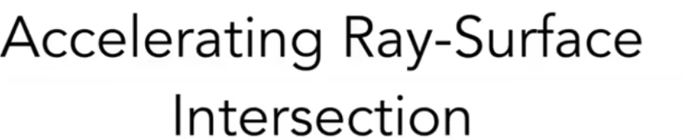
1.包围盒
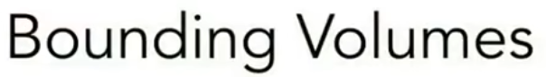
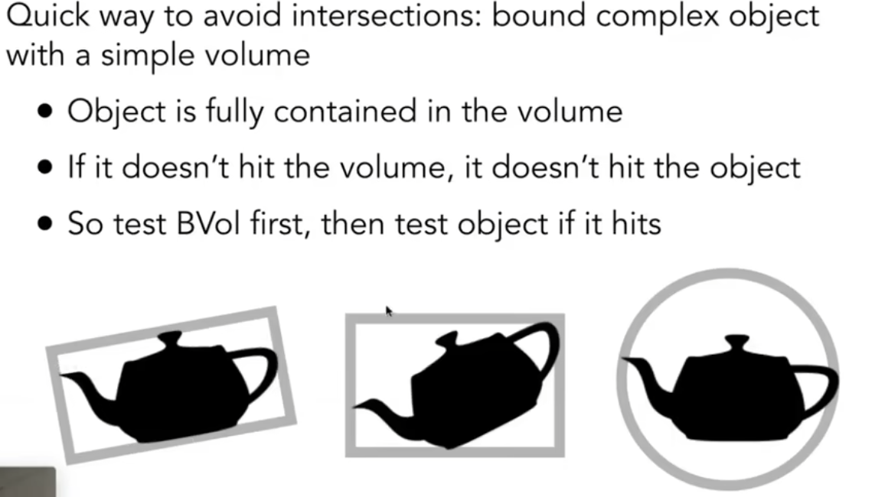
先用简单的东西包围一个较复杂的物体
若光线和包围盒不相交，则必不与里面的物体相交

常用包围盒是长方体
长方体由三个对面交集得到
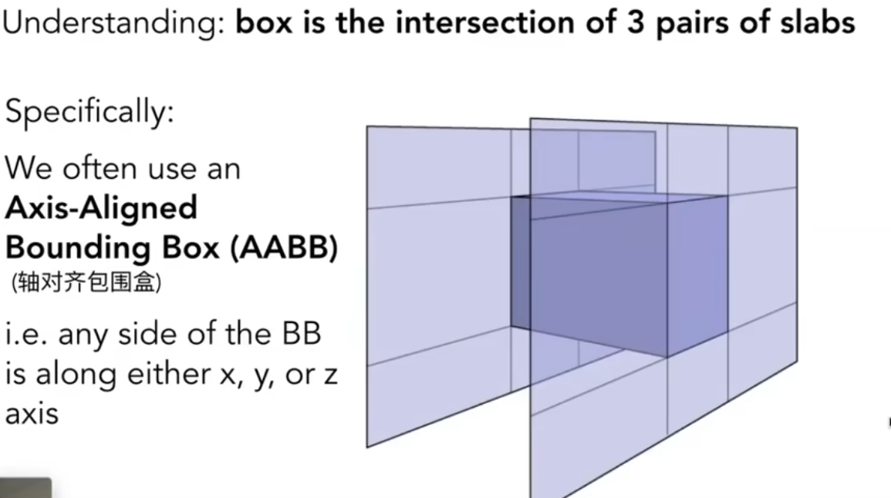
AABB（通常是轴对齐的）
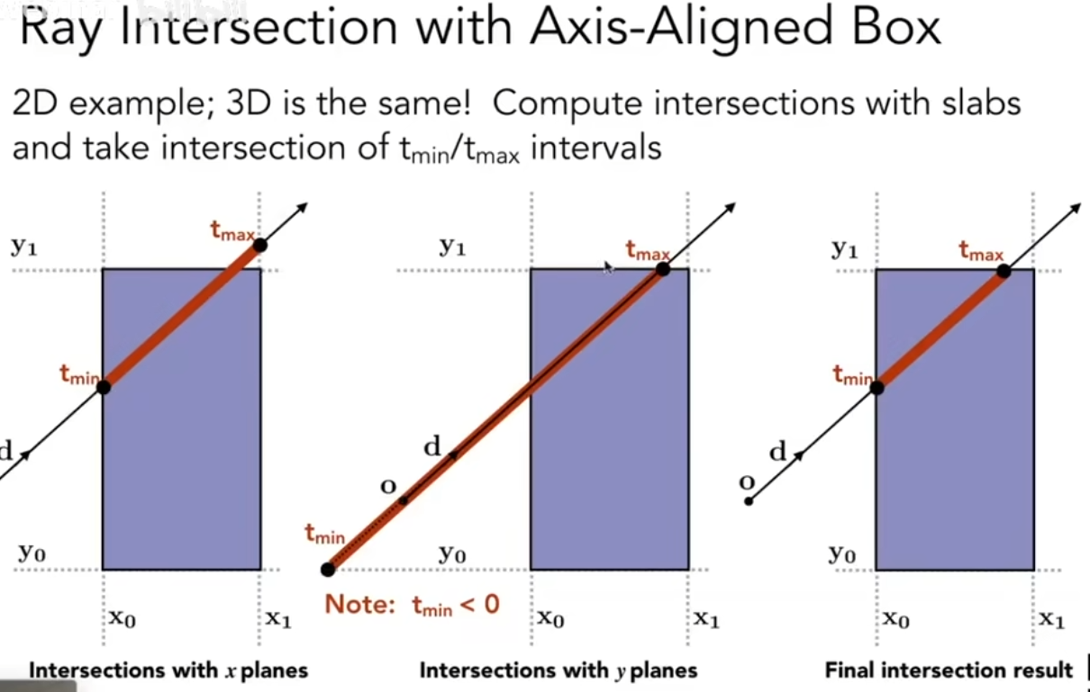求出两个线段交集得到光线进入和出去的时间

3D物体中，光线进入的tenter要是tmin中最大的（因为要进入所有面），离开texit要是tmax中最小的（离开一个面就已经离开）
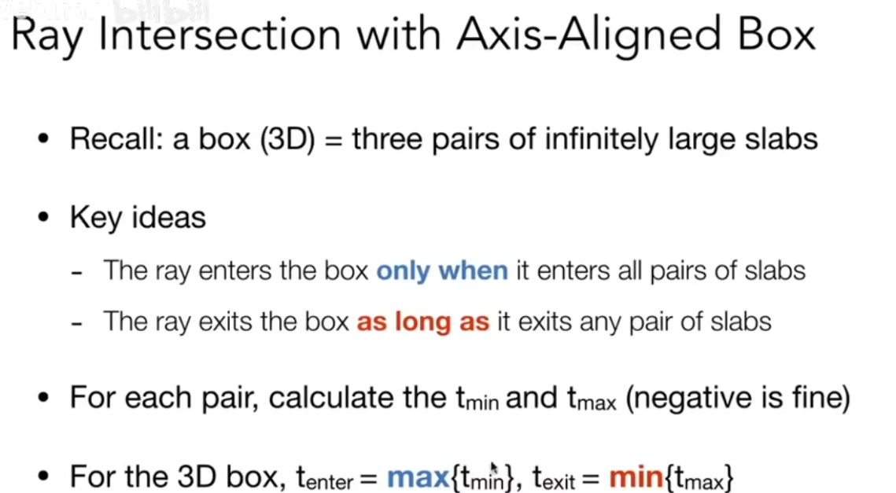
若tenter<texit,则一定进入了包围盒

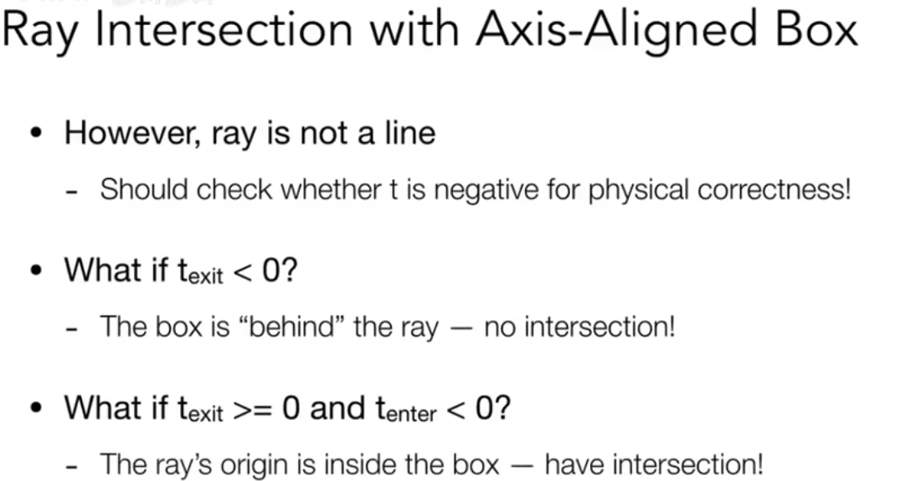
Texit<0则包围盒在背后，无交点
Texit>=0且tenter<0则视点就在包围盒内
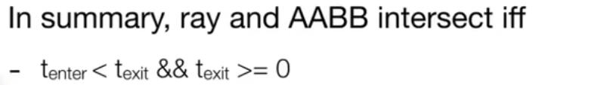
Texit>=0且tenter<texit，则会与包围盒相交
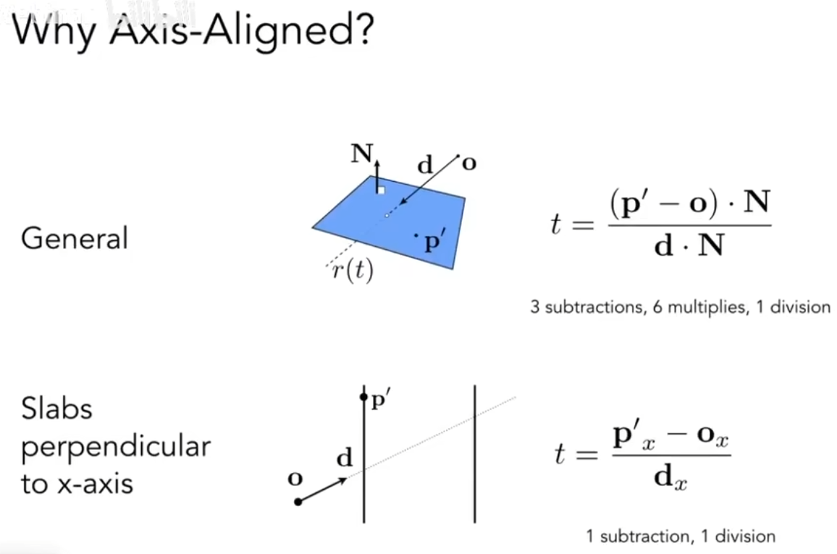
轴对齐易于求tmin和tmax

